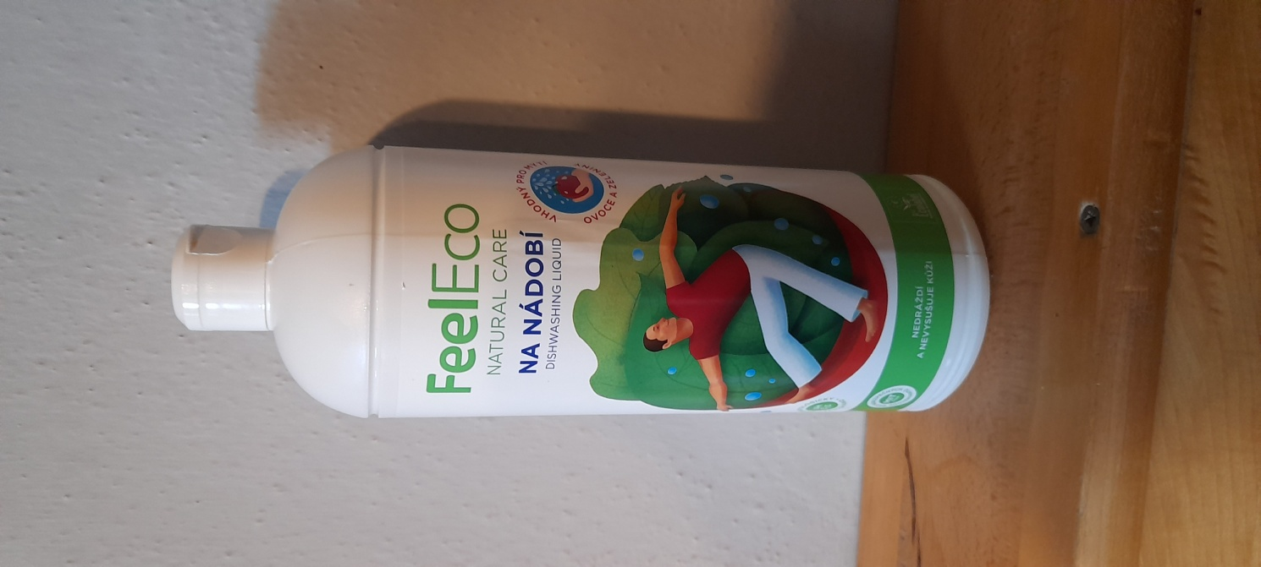

BIO PROSTŘEDEK NA NÁDOBÍ: Feel Eco

Postředek používáme na ruční mytí nádobí a jsme s ním velice spokojeni. Stačí dávkovat po kapkách a je možné s tímto prostředkem také oplachovat a mýt zeleninu i ovoce.

